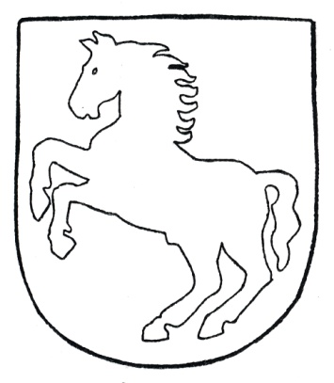

Gideå kommunvapen
Bilden här ovan föreställer Gideå kommunvapen, som utformades av stadsarkitekt Hans Schlyter i Sundsvall. Hästen har röd färg mot ett fält av silver. Ställningen är tänkt att motsvara inledningen till ett hopp, det som ridexperterna kallar avsprånget.
Man kunde inte ena sig om något, som ansågs typiskt för Gideå kommun, men man menade att Gideå var en utpräglad skogs- och jordbruksbygd, där arbetshästen spelat en stor roll. Hästen var även förr i tiden styrkans och frihetens symbol.
Vapnet användes under åren 1965-71 som märke på brev, kuvert och stämplar för kommunalt bruk och som pärmstämpel på kommunens protokoll.
År 1971 uppgick Gideå i Örnsköldsviks storkommun och det blev slut på vår själv-ständighet som egen socken.
Hembygdsföreningen återupplivade användningen av vapnet från 1981 som symbol för sitt verksamhetsområde. Tillstånd inhämtades från dåvarande kanslichefen för kommunen.
År 1971 uppgick Gideå i Örnsköldsviks storkommun och det blev slut på vår själv-ständighet som egen socken.
Hembygdsföreningen återupplivade användningen av vapnet från 1981 som symbol för sitt verksamhetsområde. Tillstånd inhämtades från dåvarande kanslichefen för kommunen.
Vapnet får däremot inte användas kommersiellt. Därför använder till exempel Gideå Livs en annan häst som symbol.

